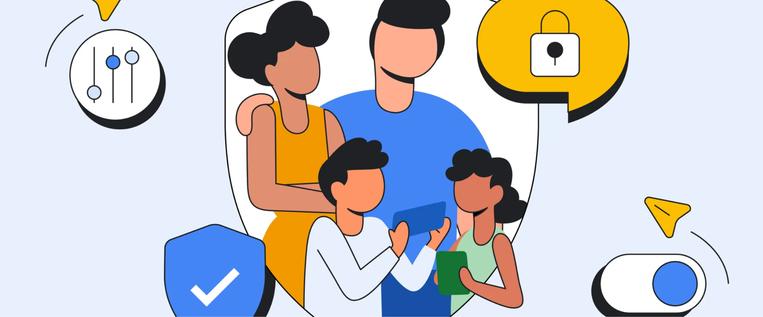

Studiu Google în România: Părinții și regulile pentru siguranța online a copiilor

În medie, copiii primesc primul telefon la 8 ani, petrec online 1-3 ore zilnic, iar cele mai folosite aplicații sunt cele educaționale
___

Pentru a marca Ziua Siguranței pe Internet, Google prezintă rezultatele unui studiu despre siguranța online a copiilor și atitudinea părinților asupra modului în care copiii folosesc dispozitivele online și petrec timp pe internet. Cercetarea explorează cum abordează părinții vârsta la care își lasă copiii să utilizeze dispozitive conectate la internet, cât timp stau online copiii, care sunt regulile părinților pentru accesul online și cum le impun copiilor, cum discută aceste subiecte cu cei mici și cum se schimbă toate aceste aspecte odată cu vârsta copiilor.

Principalele concluzii ale raportului Google privind siguranța online a copiilor:

Vârsta medie la care părinții le dau copiilor propriul smartphone este 8 ani. Aproape jumătate dintre părinți au spus că le-au dat copilului primul telefon când avea între 5 și 8 ani, iar peste o treime între 9 și 12 ani. De ce le-au dat părinții un telefon cu conexiune la internet? În primul rând, arată studiul, pentru a fi în contact cu ei în orice moment. Marea majoritate a părinților menționează acest motiv, indiferent de vârsta copiilor. De asemenea, o treime dintre părinți au spus că nu vor ca cei mici să se simtă excluși social, dacă nu au un smartphone.
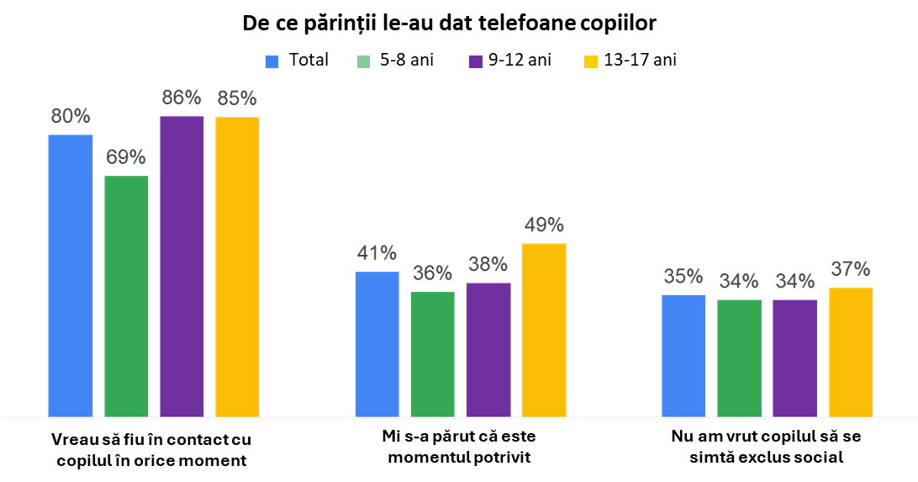

Majoritatea copiilor cu vârste între 5 și 12 ani petrec online 1-3 ore pe zi, arată datele studiului, în timp ce majoritatea adolescenților (13-17 ani) petrec online peste 3 ore zilnic.
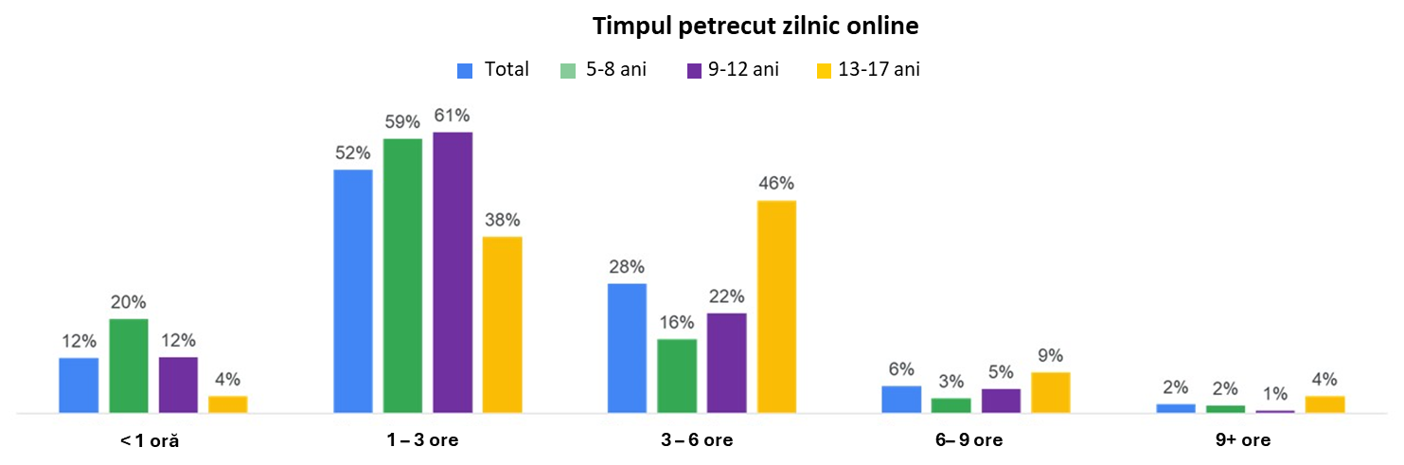
Cele mai utilizate aplicații/site-uri web în rândul copiilor sunt cele educaționale, urmate de jocuri video. Aplicațiile de social media sunt folosite după 9 ani, în special de către adolescenți.
Siguranța online este un subiect critic pentru părinți. Marea lor majoritate spun că au discutat despre acest subiect cu copiii lor în ultimul an, indiferent de vârsta lor. Discuțiile despre siguranța online încep când copilul are între 5 și 8 ani. Totuși, ponderea ridicată a vârstei de 13 ani pentru prima discuție despre siguranța online arată o creștere a importanței acestui subiect în rândul părinților, în ultimii ani.
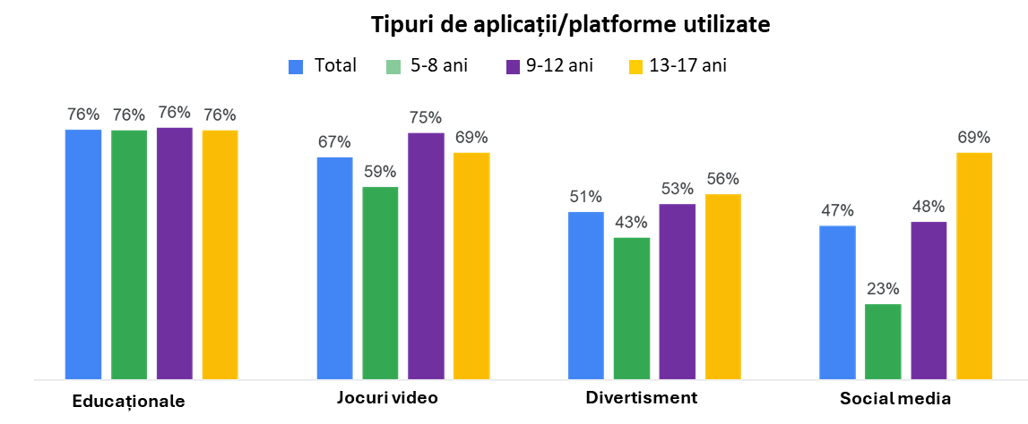
Care este cel mai bun mod de a-i educa pe copii privind siguranța digitală? Discuții relaxate cu aceștia, cred cei mai mulți părinți, indiferent de vârsta copilului. În paralel, impunerea de reguli prin tehnologii de control parental reprezintă modul optim de a asigura siguranța online a copilului, consideră părinții. Utilizarea controlului parental scade odată cu vârsta copilului, căci doar 12% dintre părinții de adolescenți spun că folosesc astfel de soluții, față de o treime pentru copiii de vârste mai mici.

Marea majoritate a părinților impun reguli privind timpul pe care copiii îl petrec pe dispozitive. Peste 80% dintre părinții cu copii de 5-12 ani spun că folosesc astfel de limite. În cazul adolescenților, impunerea de limite este mai dificilă: potrivit unui sfert dintre părinți, copiii lor folosesc dispozitivele fără limită de timp.
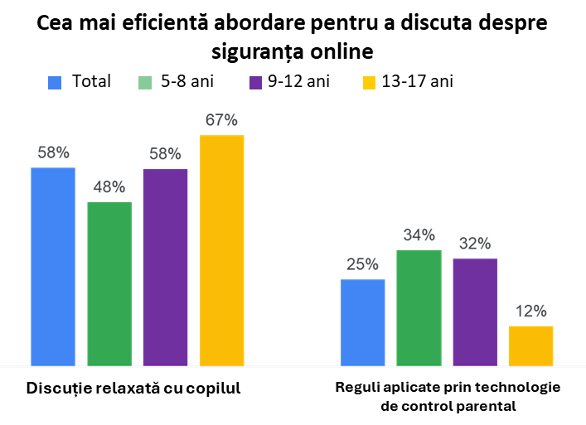
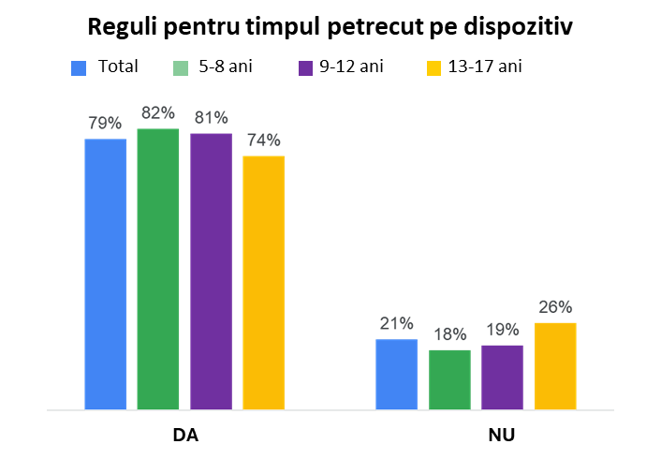
Care este principala preocupare a părinților privind consumul digital al copiilor? Pentru părinții cu copii de sub 9 ani, conținutul sexual explicit. În cazul celor cu copiilor de 9-12 ani, cyberbullying-ul este cel mai îngrijorător, în timp ce, în cazul adolescenților, manipularea online a copiilor (online grooming) generează cele mai mari preocupări în rândul părinților.
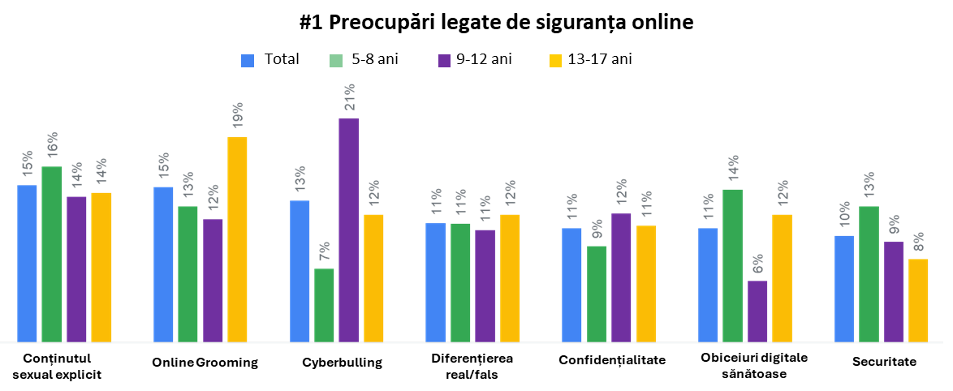

Studiul a fost realizat de Topline, companie specializată în studii de piață, în august - septembrie 2024, pe un eșantion reprezentativ de 570 de persoane din România, părinți, cu vârste între 18 și 65 de ani. Studiu face parte dintr-o analiză mai amplă - EU Family Safety Survey 2024, realizată la nivelul EU, a cărei concluzii le puteți găsi aici.

Inițiativele educaționale Google precum Eroii Internetului, Be Internet Citizens și Hit Pause ajută părinții, profesorii, copiii și adolescenții să navigheze în lumea online în siguranță și cu încredere. Prin Google.org, Google sprijină aproximativ 70 de organizații din Europa care oferă educație pentru alfabetizare digitală. De asemenea, soluțiile de control parental precum Family Link și YouTube Kids oferă îndrumări adecvate vârstei.

Programul Eroii Internetului, cea mai importantă inițiativă a Google în România privind siguranța online, realizată în parteneriat cu Adfaber.org, își propune să ajute copiii să învețe să exploreze Internetul în siguranță și cu încredere. Platforma, lansată în 2020, include o programă educațională pentru profesori și părinți și un joc online interactiv pentru copii, Interland. În cadrul programului, peste 35.000 de profesori au fost pregătiți în siguranță online. Caravana Eroii Internetului, organizată de Adfaber și Poliția Română, a ajuns în mai mult de 300 de școli din toată țara, rural și urban, cele peste 700 de acțiuni derulate bucurându-se de participarea a peste 30.000 de copii și adulți. Cel mai recent, Google oferit un grant în valoare de $500,000 pentru susținerea eforturilor educaționale legate de siguranța online către asociația Adfaber.

